**PROGRAMACIÓN CON AJAX**

1. **Instalación de XAMPP en Windows.**

Realiza la descarga de XAMPP de la url: <https://www.apachefriends.org/es/download.html>

Consulta <http://www.mclibre.org/consultar/php/otros/xampp-instalacion-windows.html> para más información.

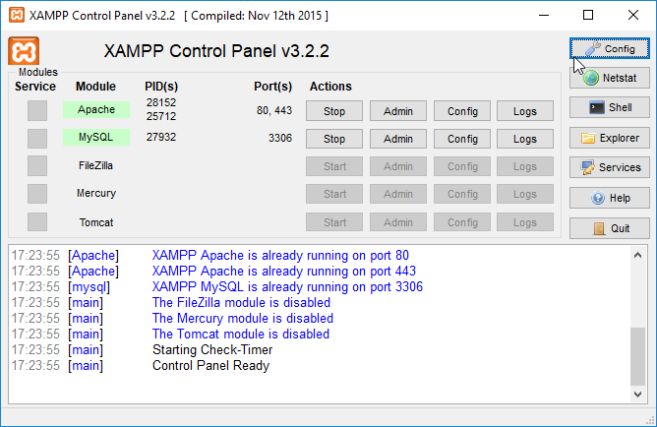

1. **Un ejemplo sencillo.** En este ejercicio se envía una **petición asíncrona al servidor (GET)** para visualizar el contenido de un archivo .txt (que también reside en el servidor web) en nuestra página web.

Copiamos los ejer1Ajax.html y el archivo holamundo.txt al directorio C:\xampp\htdocs\ejerciciosAJAX (siendo c:\xampp el directorio en el que se halla instalada la aplicación). Si deseamos una ubicación diferente para los archivos, hemos de configurarlo. En nuestro caso no es necesario, pero si lo deseas podrás encontrar un pequeño manual donde se configuran aspectos básicos del servidor, en la url siguiente: <http://www.mclibre.org/consultar/php/otros/php-configuracion-1.html>.

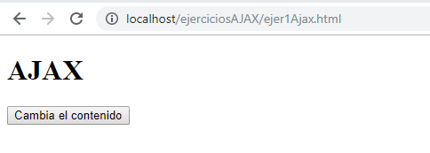

Al pulsar en el botón Cambia contenido se cargará el archivo de texto holamundo.txt

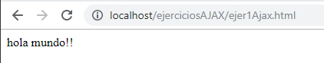

Ejecuta el ejemplo anterior y observa el uso de los métodos .open y .send para crear la petición y enviarla al servidor. Los datos que el servidor envía estarán accesibles a través de la propiedad responseText.

1. **Un segundo ejemplo.** En el código ejer2Ajax.html, se realiza una **petición AJAX asíncrona (empleando GET)** para recuperar los campos ARTIST y TITLE del archivo catalogoCDs.xml. Ejecuta el código y observa su comportamiento.
2. **Petición asíncrona empleando GET con envío de parámetros.** Al escribir una letra en el cuadro de texto se mostrarán los nombres del array que comiencen por esa letra. Ejecuta el programa ejer3Ajax_PHPget.html y observa su funcionamiento. En este ejercicio se invoca la ejecución del script php arraynombres.php.
3. **Petición asíncrona empleando POST con envío de parámetros.** En el programa ejer4Ajax_PHPpost.html se invoca de nuevo al script arraynombres.php empleando el método post:

Se debe especificar el tipo de los parámetros que se pasan al script:

xhr.setRequestHeader("Content-type","application/x-www-form-urlencoded");

Y además pasar los parámetros en el método .send.

xhr.send("nombre="+cadena);//En POST pasamos AQUÍ los parametros

1. **Petición asíncrona con json y PHP**. El script ejer5ajax_json_objeto.php devuelve un objeto que es convertido a la notación JSON mediante el método parse.

var objeto = JSON.parse(this.responseText);

1. AJAX/JQuery. Completa el código siguiente para realizar una llamada (post) a un fichero.php, que permita calcular la suma de dos números. Dispones del fichero:

* Ejer6_suma.php
* Ejer6_suma.html

Completa el fichero .html para que se realice la llamada al script php y se muestre el resultado de la suma en el elemento con id="resultado”.

1. Validar si un login se encuentra disponible o no empleando AJAX y la página web que se proporciona (ejer7_ajax.html):

* Crear un script que compruebe con AJAX si el nombre escogido por el usuario está libre o no.
* El script del servidor se llama compruebaDisponibilidad.php y el parámetro que contiene el nombre se llama login.
* La respuesta del servidor es "si" o "no", en función de si el nombre de usuario está libre y se puede utilizar o ya ha sido ocupado por otro usuario.
* A partir de la respuesta del servidor, mostrar un mensaje al usuario indicando el resultado de la comprobación.

1. Crear un script con AJAX que permita generar una lista desplegable con las provincias españolas. Se suministra el script obtenerProvincias.php.